Názov projektu | Košické moderné školy
Konečný prijímateľ | Mesto Košice
Sídlo prijímateľa | Trieda SNP 48/A, 040 11 Košice
Kód ITMS | 26110130259
Kód výzvy | OPV-2008/1.1/03-SORO
Druh projektu | dopytovo - orientovaný

FYZIKA PO NOVOM
Pracovný list pre 6. ročník

Pracovný list č.1 Meno žiaka:______________________ Trieda:________

Téma: Vlastnosti kvapalín a plynov

1. Zakrúžkuj vlastnosti kvapaliny, ktoré sa dajú vyvodiť z obrázka: a) nestlačiteľnosť
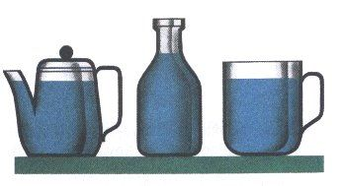
b) deliteľnosť
c) vodorovná hladina
d) stály tvar
e) stály objem
f) tvar nádoby

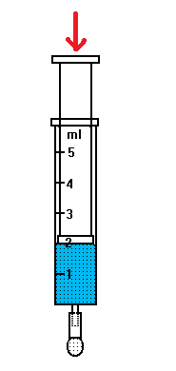
2. a) Striekačka je naplnená kvapalinou, ktorú stláčame v smere šípky.

Na začiatku pokusu má kvapalina objem V1 = ______________.

Na konci pokusu bude mať objem V2 = ____________
.
Akú vlastnosť kvapaliny demonštruje tento pokus?
Kvapalina je _________________

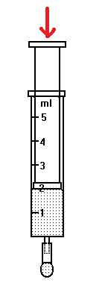

2. b) Zopakujeme pokus so vzduchom v striekačke.

Čo môžeme pozorovať? Svoje pozorovanie zapíšte:

Objem plynu na začiatku V1 = __________________.

Objem plynu pri stlačení V2 = __________________.

Akú vlastnosť plynu demonštruje tento pokus?

Plyn je ____________________.

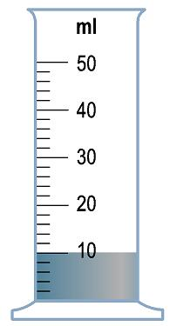
3. Na meranie objemu kvapalín používame okrem iného aj odmerné valce. Popíš :
- veľkosť jedného dielika 1dielik = _____________________
- objem kvapaliny vo valci V= _____________________
- merací rozsah odmerného valca na obrázku = _____________

- Chýbajúce hodnoty doplň do tabuľky:
m³ | dm³ | hl | l | dl | cm³ | ml
3
 |  | 400
 |  |  |  |  | 5000000
 | 70000

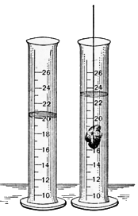
5. Na obrázku je odmerný valec naplnený kvapalinou. Do valca sme

ponorili tuhé teleso (napr. kamienok, závažie...). Akú zmenu si

spozoroval(a)? ________________________________________

Zapíš objem kvapaliny na začiatku V1 = _________ ml.

Objem kvapaliny s tuhým telesom V2 = __________ml.

Rozdiel objemov V2 – V1 = ____________ ml.

Svoje zistenie sa pokús sformulovať slovne:

6. Do tabuľky doplň vlastnosti kvapalných a plynných látok:

Vlastnosti kvapalných a plynných látok
Vlastnosť / látky | kvapalné | plynné
Stlačiteľnosť
Tekutosť
Deliteľnosť
Stálosť tvaru
Stálosť objemu
Zloženie z častíc

Vypíš spoločné vlastnosti kvapalín a plynov:

- _________________________
- _________________________
- _________________________

